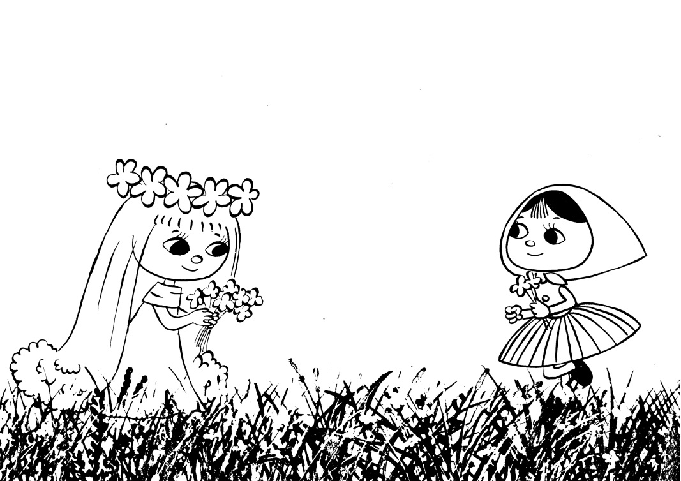
1. C TÝDENNÍ PLÁN

28. týden (20. 3. – 24. 3. 2017)

JMÉNO: …………………………………………
JAK VIDÍM SVÉ DÍTĚ?
 | CO SE BUDEME UČIT? | JAK SE MI DAŘÍ? | 
ČTENÍ | Slabikář str. 68 – 71  - Sluchová analýza a syntéza  - Dělení slov na slabiky  - Opakování probraných  písmen  - Čtení slabik, slov a vět  - Vyvození písmen Ř, ř | Čtu tiskací písmena, slabiky, dodržuji jejich délku a spojuji je do slov a slova do vět.  Čtu psací písmena, slabiky, dodržuji jejich délku a spojuji je do slov a slova do vět.  Rozumím přečtenému textu.
PSANÍ | Písanka 3 str. 17 - 21  - Rozvoj jemné motoriky  - Správný úchop a sezení  - Nácvik psacích písmen Z, h,  H, T, slabik a slov. | Umím opsat psací písmena, slabiky a slova s písmeny, která jsme se učili.  Umím přepsat písmena a slabiky s písmeny, která jsme se učili.  Zvládám diktát písmen, slabik a slov.
MATEMATIKA | Matematika str. 23 – 26  - Počítáme do 18  - Sčítání a odčítání do 17  - Slovní úlohy  - Krokování  - Autobus  - Počítáme s mincemi | Zvládám sčítání a odčítání do 17  (krokování).  Dokáži rozdělit číslo.  Rozumím a umím vyřešit slovní úlohy.
PRVOUKA | Prvouka str. 51  - Důležitá telefonní čísla | Znám důležitá telefonní čísla.  Vím, jak vypadají vozidla policie,  hasičů a záchranné služby.
CHOVÁNÍ | Vím, jak se mám chovat  v hodinách. | Dávám pozor při hodině a vždy vím, kde pracujeme.  Nevykřikuji a hlásím se.

